Глинская школа: вчера, сегодня, завтра.

В 2016 году исполняется 160 лет Народному образованию в селе Глинское. Образовательная деятельность имеет свое начало с 1856 года, когда открылась одноклассная церковно-приходская школа, в 1871 году школа становится земской, в 1932 году начальная школа перешла на семилетнее обучение и с 1954 года Глинская школа стала средней.
В те годы школа размещалась в одноэтажном деревянном здании, в котором учились дети из 15 сел и деревень Режевского района: Глинское, Клевакинское, Каменка, Точильный ключ, Леневское, Гурино, Кривки, Арамашка, Сохарево, Жуково, Першино, Ощепково, Чепчугово, Голендухино, Спартак. При школе было два интерната, в котором проживали учащиеся из отдаленных сел.
А 1976 год стал особенно знаменательным для села, в этом году была построена и открыта новая школа. Это было первое типовое здание школы в селе Режевского района.
Открытие новой школы всегда большое событие, а если школа открывается в селе, то это становится самым настоящим праздником. Такой праздник состоялся 26 октября 1976 г. Этот день начался с торжественной линейки, на которой присутствовали руководители района, жители села, гости, и конечно, педагоги, ученики Глинской школы и их родители.
А начиналось все так …
Когда здание старой школы признали аварийным, на одном из заседаний Горисполкома был поднят вопрос о строительстве новой школы. Тогда встал вопрос о её месторасположении. После геологических изысканий грунта, возможностей подключения к инженерным сетям, было принято однозначное решение строить новое здание школы рядом с уже действующим Глинским домом культуры. На месте здания старой школы «новую школу» строить отказались, одной из причин было нежелание прервать процесс обучения на время стройки. К проектированию здания школы приступил Научный институт сельского хозяйства. И в марте 1976 года началось строительство, которым занималось строительное управление №1 города Режа. Но можно смело сказать, что школу строили всем районом. Ученики и учителя городских и сельских школ принимали участие в субботниках, учителя выполняли, конечно, более тяжелые работы. Из воспоминаний учителя Клевакиной Нины Александровны: «После отпуска, который тогда был 48 рабочих дней, мы с коллегами принимали участие в строительстве, выполняя посильные работы: красили и обертывали шлаковатой трубы отопления в подвале, носили на носилках щебенку для заливки пола (разгружали по 2 самосвала в день)».
Зато к новому учебному году новое здание школы было готово к встрече 310 сельских ребятишек.
В торжественной обстановке, ключ от страны знаний вручали представители строительного управления Овчинников Владимир Александрович и Притула Радик Федосеевич директору школы Малашенко Василию Яковлевичу (этот знаменательный ключ из года в год вручается первоклассникам Глинской школы в День знаний заместителем директора по учебно – воспитательной работе).

Дети вошли в школу, в которой всё радовало глаз: светлые и просторные классы, новая мебель, современное оборудование кабинетов физики, химии, учебной мастерской, большие актовый и спортивный залы, столовая.
Открылась в Глинке школа!
Еще один родник забил,
Ещё одно забилось сердце.
На все теперь нам хватит сил!

И действительно сил хватало на многое. Педагоги школы под руководством Малашенко В.Я. с воодушевлением, энтузиазмом, оптимизмом начали создавать страницы истории «новой» школы. На тот момент школа работала в две смены, а в третью смену обучалась рабочая молодежь в вечерней школе, возглавлял которую Митясов Илья Никитович. Так же на базе школы велась профессиональная подготовка трактористов.

Учителя занимались не только обучением и воспитанием детей, они входили в состав дружины охраны правопорядка села, выходили на предприятия с докладами, лекциями, участвовали в художественной самодеятельности Глинского дома культуры.
Первыми педагогами новой школы были Спирина К. А., Клевакина Н. А., Манькова А. П., Минеева М. П., Беляева А. Д., Обвинцева Т. В., Зубарева Н. В., Корепанова Н.М., Митясов И. Н., Гладких А. В., Портнягина С.Ф., Митясов В.И., Маньков С. А., Богданова Н. Г., Портнягин А. И., Обвинцев И. А., Беляев П. А., Глушкова Л. А., Малашенко Е. М., Крохалев А. А., Митясова Т. И., Павлова Л.И. Среди них учителя - фронтовики Митясов И. Н., Обвинцев И. А., Минеева М. П., Маньков С. А., Беляев П.А., Малашенко В. Я.
Фото коллектив - 1977 год

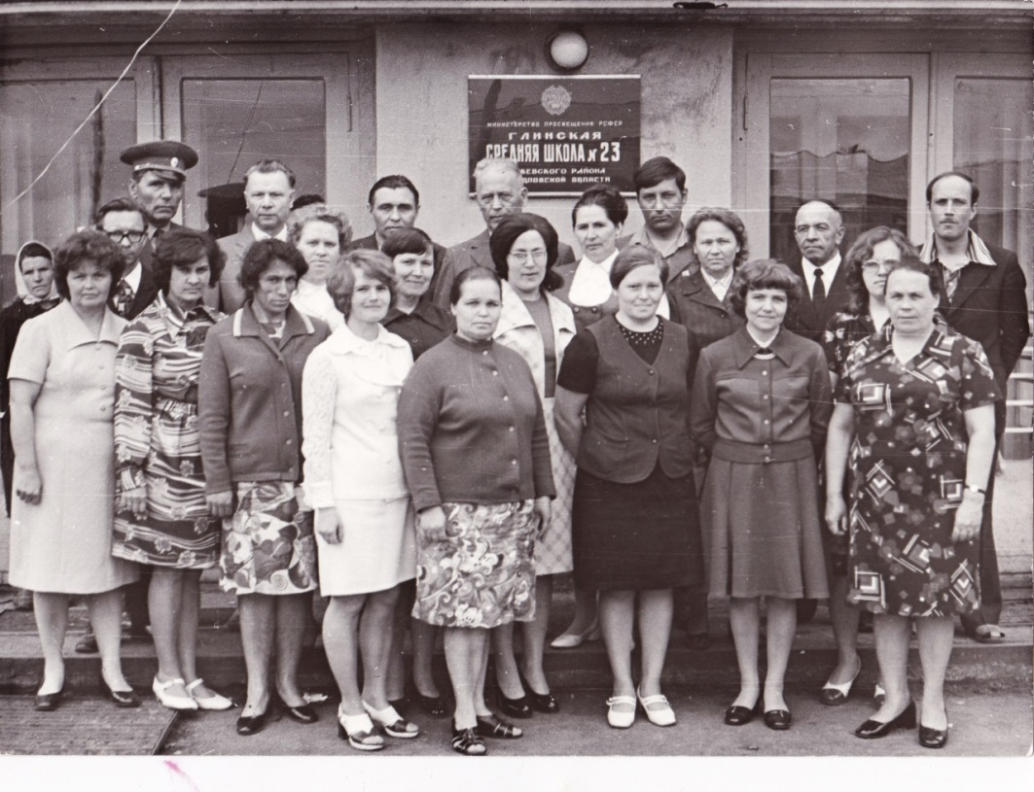

Жизнь в школе била ключом. Учащиеся школы участвовали в спортивных соревнованиях, оказывали активную помощь совхозу «Глинский» в уборке урожая, благоустраивали территорию школы и села, ходили в походы, изучая окрестности родного края, проводили общешкольные вечера и праздники, военно – спортивные эстафеты.
Со временем в школу пришли новые учителя: Сохарева Н.И., Копылова Т.Е., Копылов М.А., Батеньков М.И., Клевакина В.Н., Сохарева В.Д., Алферьева В.А., Якимова Е.А., Добрынина М.Н., Шедина Л.Б., Третьяков Н.С., Чепчугова С.Л. Школьная жизнь стала ещё более интересной, яркой. В школе ставились театрализованные постановки (Сохарева Н.И.), литературные вечера (Копылова Т.Е.), организовывались велопоходы (Копылов М.А.), экскурсионные поездки по городам России и СНГ (Павлова Л.И., Копылова Т.Е.), детские трудовые отряды (Третьяков Н.С., Шедина Л.Б.), летние оздоровительные лагеря.
Чуть позже в коллектив педагогов влились Крохалева Н.М., Никитина А.Я., Подковыркина Е.Я., Бочкарева Н.П., Голендухин А.А., Кузьминых Е.Г., Чепчугов И.Н., Павлова С.М., Голева Т.В., Осипова Т.А., Чепчугова Л.А. Вернулись в родную школу учителями её выпускники: Голендухина Е.Ю., Копылов А.М., Суркова А.В., Михалева Н.В., Чепчугова Е.Г., Чугайнова Ю.Г., Иваныш Д.С., Данилова Т.В., Кирюхина Т.Ю., Бессонова А. Г., Мелкозёров В.П.

За время существования «новой» школы её руководителями были Малашенко В.Я., Баринов С.А., Митясов В. И., Портнягин А. И. и с 2009 года – Добрынина М.Н., заместителями директора по учебно – воспитательной работе в разные годы были Митясов В.И., Портнягина С.Ф., Якимова Е.А., Добрынина М.Н., Михалева Н.В., в настоящее время - Голева Т. В. Заместителями директора по воспитательной работе были Богданова Н.Г., Копылов М.А., Павлова Л.И., с 1995 года - Копылов А.М.
За 40 лет работы новой школы сменилось не одно поколение учителей, но творческое отношение к делу, настойчивость в достижении поставленных целей, характерных для первого педагогического коллектива школы, остаются до сих пор. Это подтверждается достижениями учеников и педагогов. С 2005-2016 г. г. с золотой медалью школу окончили Корепанова Елена, Третьякова Елена, Джабраилова Лейла, Холмагорова Наталья, Голендухина Мария, Щербакова Ксения, с серебряной медалью - Сохарева Наталья, Крохалева Татьяна. По количеству победителей и призеров по результатам муниципального тура Всероссийской олимпиады школьников школа занимает второе место среди сельских школ в течение нескольких лет. Учащиеся школы показывают высокие спортивные результаты на российском, областном и районном уровне. Выпускник школы Третьяков Елисей в 2009 году с группой М. Шпаро совершил поход – экспедицию на Северный Полюс, за что был награжден лично Президентом России - Д. А. Медведевым. Известен в районе спортивный клуб «Олимп-23», тренер Голендухин А.А. Высокие результаты учащиеся показывают на различных конкурсах, соревнованиях, фестивалях, смотрах художественной самодеятельности, выставках детского творчества.
Школа дала путёвку в жизнь кандидатам наук, руководителям села и района, специалистам сельскохозяйственного производства, медицинским работникам, военным, сотрудникам МЧС и МВД, учителям, инженерам, строителям, квалифицированным рабочим.
Педагоги школы не останавливаются на достигнутых результатах, представляют свой опыт на областных и районных конкурсах профессионального мастерства. Учителя истории Копылов М.А. и Копылов А.М. стали победителями областного конкурса среди педагогов по гражданско – патриотическому воспитанию молодежи в 2012 г., Копылов А.М. занял 2-ое место в областном конкурс «Учитель - профессия мужская» 2013 г., Копылов М.А. стал дипломантом конкурса на соискание премии Губернатора Свердловской области в 2013 г. В районных конкурсах, в разные годы, принимали участие Третьяков Н.С. - «Лучший учитель технологии», Добрынина М.Н. - «Лучший кабинет химии, биологии», Крохалева Н.М. - «Сердце отдаю детям», Голендухина Е.Ю. - «Литературная галактика», Голендухина Т.В. и Копылов М.А. - «Лучший наставник работающей молодежи». Многие педагоги представляют свои методические разработки для открытого педагогического сообщества в сети Интернет. С 2012 года школа стала школой – спутником базовой площадки ГАУ ДО СО «Дворец молодёжи» инновационного проекта «Имею мнение - хочу экспериментально проверить».
А 2016 год для школы стал особенно значимым. В январе школу посетил Министр общего и профессионального образования Свердловской области Юрий Иванович Биктуганов. Он отметил профессионализм педагогов, сплоченность коллектива, наличие условий для всестороннего развития детей.
Поистине, подарком к юбилею стало включение Глинской школы в Федеральную программу «Создание в общеобразовательных организациях, расположенных в сельской местности, условий для занятий физической культурой и спортом» при содействии начальника Управления образования Администрации Режевского городского округа И.В. Клюевой. На капитальный ремонт спортивного зала было выделено из федерального, областного и местного бюджетов 1 431 438 рублей и на развитие школьного спортивного клуба (приобретение спортивного оборудования, туристического снаряжения) из федерального бюджета - 800 000 рублей. К началу 2016-2017 учебного года данная программа была реализована.
Сохраняя традиции, заложенные первым коллективом школы, внедряя в образовательный процесс современные тенденции развития образования, мы стремимся к новым достижениям.
Впереди у нашей школы еще длинный путь. Пусть этот путь будет для неё добрым!

М.Н. Добрынина, Т.А. Осипова

